ГОСУДАРСТВЕННОЕ УЧРЕЖДЕНИЕ
ЛУГАНСКОЙ НАРОДНОЙ РЕСПУБЛИКИ
«ЛУГАНСКОЕ ДОШКОЛЬНОЕ ОБРАЗОВАТЕЛЬНОЕ УЧРЕЖДЕНИЕ
ЯСЛИ-САД №68»

Семинар-практикум для воспитателей ДОУ
на тему:

«Использование инновационных технологий на музыкальных занятиях в дошкольном учреждении»

Музыкальный руководитель
высшей квалификационной категории: Новикова ТС.

14.04.2022
Луганск
- Теоретическая часть.
Современный мир непрерывно меняется, а с ним меняются и наши дети. В настоящее время дети очень активны, любят получать много разнообразной информации. И простые стандартные занятия для них скучны и неинтересны.
В этих изменяющихся условиях педагогу дошкольного образования необходимо применять различные инновационные методы и технологии, чтобы заинтересовать детей на занятиях. А для этого и сам педагог должен учиться и познавать новое. Работа музыкального руководителя в дошкольном образовательном учреждении на современном этапе наполняется новым содержанием – растить человека, способного к самостоятельному творческому труду, личность активную, ищущую.
Использование таких видов музыкальной деятельности, доступных дошкольному возрасту, достигает решение главной цели моей работы и музыкального развития в детском саду – научить детей любить и понимать музыку, а именно повысить качество развития музыкально-творческих способностей детей. Чтобы доиться поставленной цели, нужно решить следующие задачи:
- дать характеристику процессам развития музыкальных способностей дошкольников, как необходимый компонент музыкально-педагогической деятельности музыкального руководителя;
- определить условия необходимые для использования инновационных технологий и дидактических игр по развитию музыкальных способностей дошкольников в процессе музыкально-педагогической деятельности;
- проверить целесообразность и успешность применения инновационных технологий на музыкальных занятиях.
Новые подходы к музыкальному развитию требуют использование наиболее эффективных инновационных технологий в музыкальном развитии дошкольника.
В своей работе я использую такие инновационные технологии:
1. Здоровьесберегающие технологии;
2. Элементарные формы музыкальной импровизации;
3.Музыкально-речевая и пальчиковая гимнастика;
4.Анимационные танцы и флешмобы;
5. Музыкально-дидактические игры;
6. Применение ИКТ;
7. Разучивание песен с помощью приемов мнемотехники;
8. Сказочки-шумелочки, сказочки-подражалочки, сказочки - щекоталочки
Железновой Е.
1. Здоровьесберегающая технология
Задачи использования здоровьесберегающих технологий:
- Развивать музыкальные и творческие способности детей в различных видах музыкальной деятельности, используя здоровьесберегающие методы, исходя из возрастных и индивидуальных возможностей каждого ребенка.
- Сохранять и укреплять физическое и психическое здоровье [6, с.158-164].
- Создавать условия, обеспечивающие эмоциональное благополучие каждого ребенка.
- Формировать положительное отношение ребенка к окружающему миру, семье, сверстникам, самому себе.
- Организовать сотрудничество с родителями в вопросах здорового образа жизни, профилактики заболевания.
Основные методы работы:
- песенки-распевки;
-дыхательная гимнастика;
-артикуляционная гимнастика;
- пальчиковые игры;
-речевые игры;
-музыкотерапия;
-музыкальные физкультминутки.
В своей работе использую такие здоровьесберегающие технологии из программ и методических пособий, как «Праздник каждый день» И.Каплуновой, элементарное музицирование Т. Тютюнниковой, «Ритмическая мозаика» Бурениной, «Наши распевалочки» Т. Бокач, «Музыка с мамой» Е. Железновой, «Ти-ти-та, ди-ли-дон» Т. Боровик, «Учимся петь и танцевать, играя!» А. Евтодьева.
2. Элементарные формы музыкальной импровизации.
В практике музыкального развития существуют элементарные инновационные формы музыкальной импровизации. В основе такой технологии лежит общая работа, объединяющая в себе пение, ритмизированную речь, игру на детских музыкальных инструментах, танец, импровизированное движение под музыку, озвучивание стихов и сказок, пантомиму и импровизированную театрализацию. Форму развития музыкальности, которую я активно использую на своих музыкальных занятиях с детьми, это коммуникативные танцы. При работе с коммуникативными танцами, решаются такие задачи:
- Развитие коммуникативных навыков;
- Работа над ощущением формы;
- Развитие двигательной координации;
- Развитие чувства ритма.
Что же такое коммуникативный танец? На мой взгляд, это несколько несложных танцевальных движений, которые включают в себя элементы невербального общения и импровизации, которые направленны на формирование и развитие взаимоотношений с партнером или с группой.
Координационно-подвижные музыкальные игры стимулируют развитие ловкости, точности, реакции, воспитывают ансамблевую слаженность.
Использование в практике музыкального руководителя здоровьесберегающей технологии позволяет добиться таких результатов:
- Удается создать на праздниках, музыкальных занятиях, развлечениях атмосферу радостного общения, приподнятого настроения, гармоничного самоощущения;
- Дети очень активны и раскрепощены, в их действиях постепенно исчезают страх и неуверенность;
- Не приходится прибегать к принуждению;
- Дети легко усваивают элементарные музыкальные знания, познают себя и окружающий мир в процессе естественного, игрового, радостного общении с музыкой, без зубрежки;
- Обучающие задачи осуществляются параллельно, главными выступают задачи воспитания и развития;
- Развиваются музыкально-творческие способности.
3.Музыкально-речевая и пальчиковая гимнастика.
Как известно, что речевая функцией и общая двигательная система ребенка тесно связаны между собой. Именно пальчиковые игры дают возможность взрослым играть с детьми, радовать их и, вместе с тем, развивать речь и мелкую моторику. Именно пальчиковые игры развивает у ребёнка разнообразные сенсорные впечатления, а также у него развивается внимательность и способность сосредотачиваться, складываются теплые отношения между взрослым и ребёнком.
4.Анимационные танцы и флешмобы.
В своей музыкально-педагогической деятельности я активно использую анимационные танцы и флешмобы. Хочется отметить, что плюс таких танцев в том, что здесь не важна особая подготовка, а дети выполняют все по показу взрослого.
5. Музыкально-дидактические игры.
Что же такое дидактическая игра? Это одна из главных форм обучающего влияния взрослого на ребенка. При этом игра - основной вид деятельности детей. Из всего выше сказанного можно сказать, что дидактическая игра имеет две цели: одна из них обучающая, которую преследует взрослый, другая - игровая, ради которой действует ребенок.
Основное назначение музыкально-дидактических игр:
- формировать у детей музыкальные способности;
- в доступной игровой форме помочь малышам разобраться в соотношении звуков по высоте;
- развить у них чувство ритма, тембровый и динамический слух;
- побуждать к самостоятельным действиям с применением тех знаний, которые они получили на музыкальных занятиях в детском саду;
- музыкально-дидактические игры должны быть очень просты и доступны, интересны и привлекательны;
- в процессе игры дети не только приобретают музыкальные знания, но и формируются необходимые черты личности, и в первую очередь чувство товарищества, ответственности;
- музыкально-дидактические игры должны быть интересно и красочно оформленными. Например, карточки с изображением музыкальных образов должны быть яркими, художественными, точно соответствовать содержанию игры.
Существует такая классификация музыкально-дидактических игр:
- для развития звуковысотного слуха;
- для развития творческих навыков;
- для развития музыкальной памяти;
- для развития восприятия характера музыки;
- для развития динамического слуха;
- для развития тембрового слуха;
- для развития чувства ритма.
6. Применение ИКТ (информационно-компьютерные технологии).
Все больше в современной музыкальной жизни детского сада становится использование ИКТ (информационно - компьютерных технологий) в основной образовательной деятельности (на мероприятиях и музыкальных праздниках, развлечениях, досугах). Использование музыкальным руководителем компьютера в учебном процессе даёт дополнительную учебную информацию и разнообразный иллюстративный материал, как статический, так и динамический (слайды, анимации, видеоматериалы). Я считаю, что это сильное средство улучшения эффективности развития, усиление мотивации дошкольника, занимательного интереса. Использование новых приёмов объяснения и закрепления в игровой форме повышает непроизвольное внимание детей. Использование ИКТ обеспечивают личностно-ориентированный подход, и позволяют разнообразить и расширить объём предлагаемого для изучения материала.
Из этого можно сделать вывод, что применение инновационных компьютерных технологий в музыкальном развитии детей способствует качественному улучшению учебно-воспитательного процесса, делает его более познавательным, насыщенным и комфортным для детей и педагога, охватывает все этапы музыкальной деятельности.
7. Разучивание песен с помощью приемов мнемотехники.
Мнемотехника – эффективное запоминание структуры песни, а кроме того возможность развивать ассоциативное мышление, зрительную и слуховую память, внимание, воображение, речь.
Пение наиболее доступный для дошкольников исполнительский вид музыкальной деятельности, который благотворно влияет на детский организм. Пение активизирует развитие речи, развивает фонематический слух. Кроме того, по мнению врачей, пение является лучшей формой дыхательной гимнастики, укрепляет голосовой аппарат и способствует формированию правильной осанки.
Я как музыкальный руководитель, на своих занятиях сталкиваюсь с такой проблемой - детям порой бывает очень трудно запомнить и верно произносить тексты песен и стихов. В дошкольном возрасте у детей преобладает зрительно-образная память, поэтому они лучше и быстрее запоминают картинки.
8. Сказочки-шумелочки, сказочки-подражалочки, сказочки-щекоталочки Железновой Е.
Сказка-шумелка – это повествование сказки с использованием музыкальных, шумовых инструментов и звукоподражания. Так, как сказка с шумовым оформлением является весёлым и эффективным упражнением для слухового восприятия, развития мелкой моторики, слуховой памяти и творческой фантазии у дошкольников. Через сказку ребёнок реализует свои образные представления в шумах, звуках, которые всегда сопровождаются положительными эмоциями и способствует созданию эмоционального благополучия.
Сказочки-подражалочки помогут обеспечивают весёлый и игровой досуг для малышей, а еще способствовуют развитию внимания, памяти, речи, социальных навыков. Любую сказку можно инсценировать, озвучить или провести в форме игрового массажа. Для музицирования я рекомендую использовать учебный вариант сказок с паузами, а для инсценировок, театрализаций и праздничных выступлений - подборку музыкальных заставок.
А вот сказочки-щекоталочки очень нравятся дошкольникам, ведь именно они обеспечивают весёлое общение, снимают напряжение, учат их доверять другим и сопереживать. Игровой массаж обеспечивает сенсорное развитие самых маленьких. Дети воспринимают интонации голоса, содержание текста, музыкальные тембры и шумы, темп и ритмы музыки и др. Именно благодаря таким сказочкам – щекоталочкам дети начинают лучше ориентироваться в системе телесных координат.
Из всего выше сказанного можно сделать вывод, что использование данных современных инновационных технологий и дидактических игр в работе музыкального руководителя дошкольного учреждения позволяет добиться таких результатов:
- удается создать на музыкальных занятиях, праздниках атмосферу радостного общения, приподнятого настроения и гармоничного самоощущения;
- дети активны и раскрепощены, в их действиях постепенно исчезают страх и неуверенность;
- удается заинтересовать детей, не приходится прибегать к принуждению;
- дети усваивают элементарные музыкальные знания, развивают музыкально-творческие способности, познают себя и окружающий мир в процессе игрового, радостного и естественного общения с музыкой, без лишних «натаскиваний» и утомительных заучиваний;
- обучающие задачи осуществляются попутно, преобладающими выступают задачи воспитания и развития;
- музыкальный руководитель находится в постоянном творческом поиске;
- процесс создания новых вариантов моделей и радостный детский отклик приносят удовольствие и ощущение «отдачи».
Используемые мной инновационные технологии и дидактические игры позволяют сделать процесс развития и обучения детей достаточно эффективным, открывают новые возможности музыкального развития ребенка, обеспечивает развитие личности, мотивации и способностей детей в художественно – эстетическом развитии.

- Практическая часть:
Предлагаю вашему вниманию игры, упражнения, которые вы можете использовать в повседневной жизни детей для развития музыкальных и творческих способностей.
Всем участникам раздаются пекарские нарукавники.
- Игровая модель: «Пекарские нарукавники» (музыка «Финская полька»)
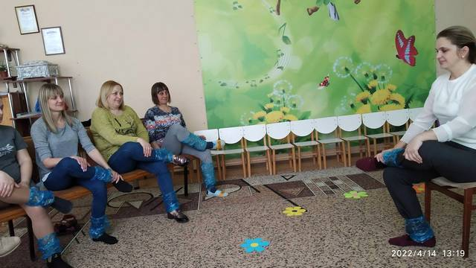
Звучит вступление. Сидя на стуле. Положить ногу на ногу.
1 куплет – в ритм музыке рукой проводим по ноге вниз-вверх (2 раза), хлопок. Поменяли ногу. Движения те же.
2 куплет – ноги стоят на полу. В ритм музыке рукой делаем шлепки, сначала по груди, потом по коленям, поочередно. Хлопок. И снова повторить.
3 куплет – ноги стоят на полу. 2 раза хлопок по коленям, потом 2 хлопка по коленям руки накрест. Повторить 2 раза.
- Ритмическая модель «Разноцветные трубы - антистресс» (музыка «Летка - енка»)
Участники сидят на стульях. Звучит музыка вступления – медленно растянуть трубу.
- куплет – на 1,2,3 - сжимать трубу, на 4 – пауза. И так же дальше.
Припев: катаем трубу между рук, или по коленям.

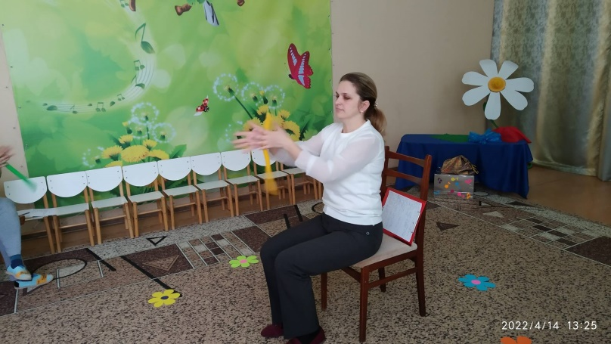
- Ритмическая шумовая игра «Надувные пакеты» (музыка Banda Caliente «Clap Clap»)
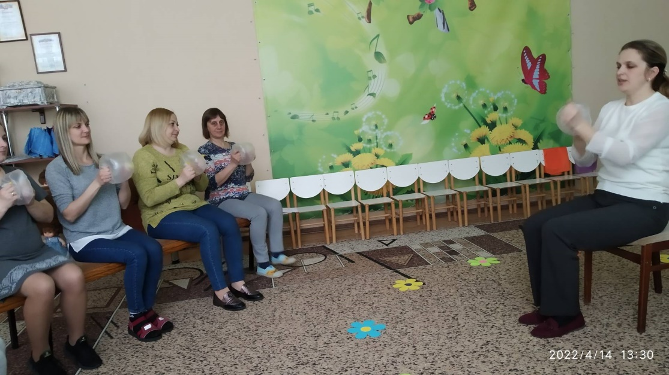
Участникам раздаются надутые пакеты, с двух сторон завязанные ленточкой.
На вступление - круговые движения руками «шуршим пакетом». На счет 1, 2, 3 –3 раза бьем по пакету с двух сторон. И так дальше.
Припев: пакет держим перед собой. Ноги шагаю по очереди, на 1,2,3 – снова бьем по пакету с двух сторон. Повторить. (можно бить по пакету и над головой, и возле правого ушка и возле левого).
- Ритмическое музицирование. «Разноцветные пластиковые стаканчики» (русс.песня «Чижик - пыжик»)
Участники сидят по кругу на ковре (можно разложить цветочки по кругу). У каждого по два стаканчика.
1 куплет – стучим по полу по-очередно правой рукой и левой рукой.
Припев: в ритм музыки передаем свои стаканчики соседу справа, и берем у соседа слева.
2 куплет – «шагаем» стаканчиками вперед, потом обратно.
Припев повторяется.
3 куплет – 2 раза по стучим по полу, потом 2 раза стаканчик об стаканчик.
Припев повторяется.
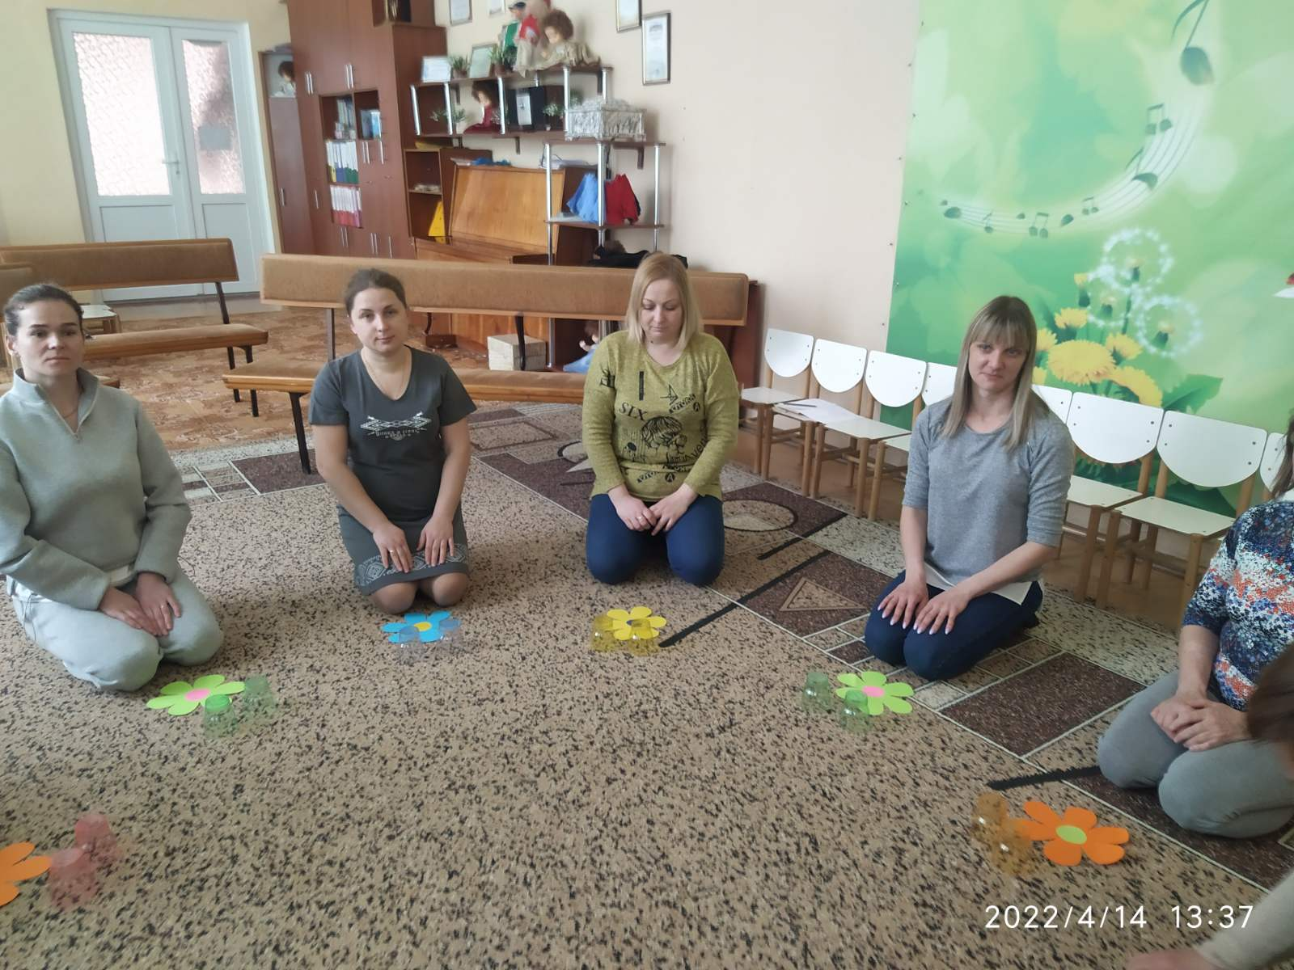
- Танцтерапия. «Веселый танец с цветной бумагой» (сл. муз. О. Воеводина, исп. М. Мельник)
1 куплет – взяли листик бумаги за уголочки. Машем перед собой: вперед – назад.
Припев: держим правой рукой. На 1-2-3 бьем рукой об бумагу левой рукой. Потом поменяли руку.
2 куплет – качаем бумагу за уголки. Сели и крутим в трубочку, встали и смотри в «трубу».
Припев повторяется.
3 куплет – взяли бумагу двумя руками и подняли над головой, Поднимаем, будто шляпку снимаем и одеваем.
Припев повторяется.
4 куплет – под музыку смять бумагу в шарик, подбрасываем вверх и ловим.
Припев повторяется. Разровнять бумагу.
5 куплет – под музыку медленно начинаем рвать бумагу на кусочки.
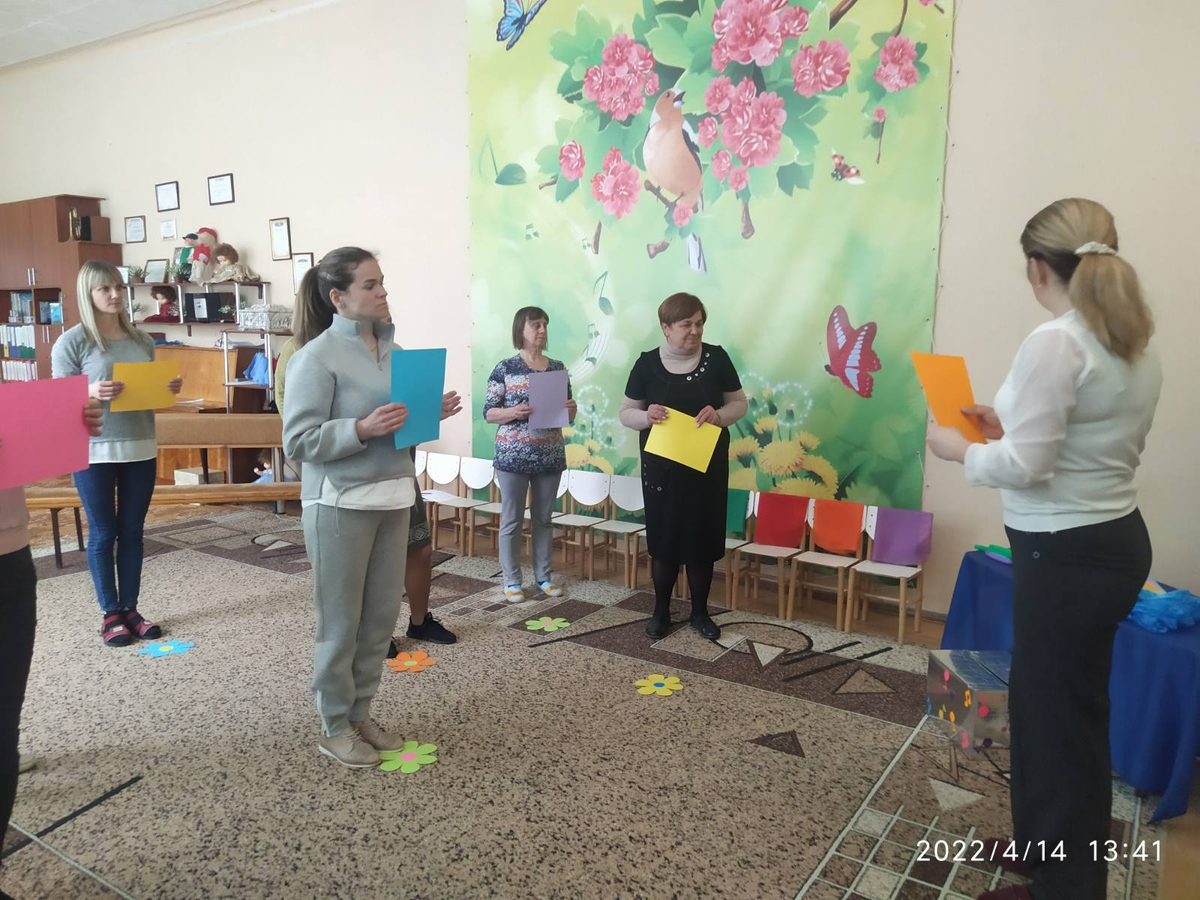
Припев: подбрасываем кусочки бумаги вверх. Собираем и снова подбрасываем.
Вывод:
Наша память сохраняет:
10% из того, что мы слышим
50% из того, что мы видим
90% из того, что мы делаем, просто необходимо в процесс освоения музыкального языка ввести действие.
Уважаемые коллеги, я хочу поблагодарить вас за то, что вы поучаствовали в семинаре-практикуме и надеюсь, что узнали много интересного для себя.

